

PlayFabストレージ

*\* このサンプルは、2018 年 4 月の XDK と互換性があります*

# 概要

このサンプルでは、ストレージを管理する方法を示します

# サンプルの使用

このサンプルは、XDKS.1 サンドボックスで機能するように構成されています。

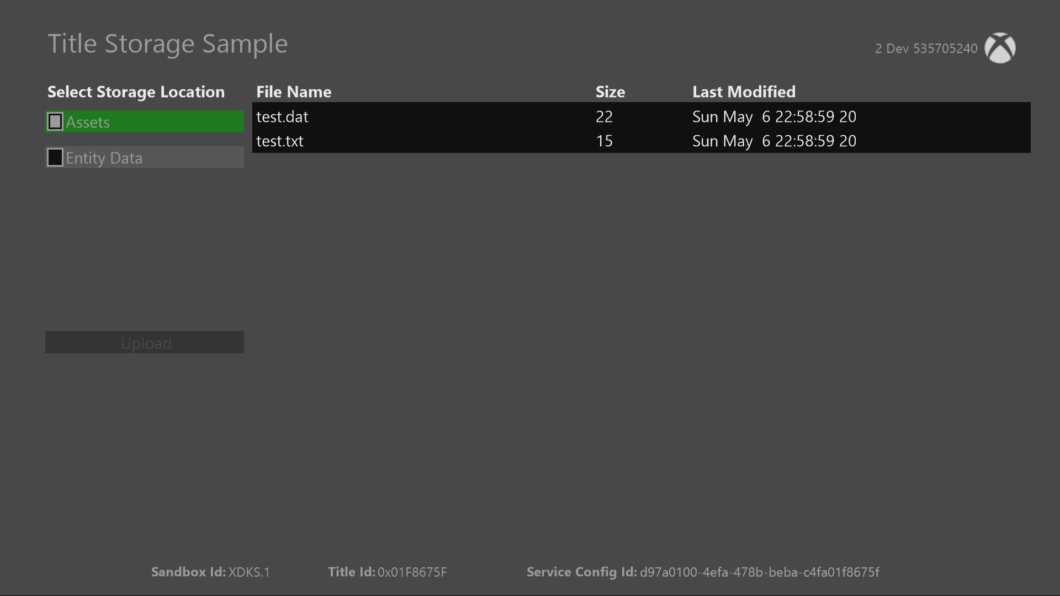

|  |  |
| --- | --- |
| 作用 | ゲームパッド |
| 選択 | Aボタン |
| ナビゲート | DPad 上/下 |
| 終了 | 表示ボタン |

# 実装上の注意

このバージョンの XDK では、このサンプルでは Xbox One 本体に XDKS.1 **SandboxID**を使用する必要があります。この **SandboxID**に切り替えるには Xbox One XDK コマンドプロンプトで、次のように入力します。

xbconfig sandboxid=XDKS.1

PlayFab のタイトル ID は、サンプル初期化コードで設定する必要があります。このサンプルでは、 **PlayFabSettings::titleId** 静的フィールドを割り当てた、PlayFabのタイトルID「DC0」を使用しています。

エンティティ ストレージに加えて、このサンプルはコンテンツファイル（「資産」と呼ばれます）を使用し、次のように PlayFab ダッシュボードで設定されます。

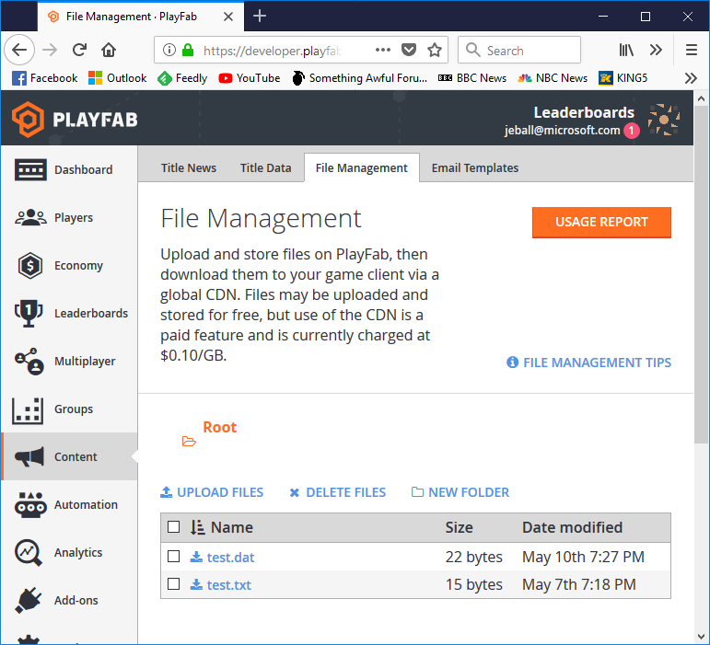

資産の場合、リストのコンテンツはダッシュボードにアップロードされたものと一致するようにハードコードされています。 ファイル名で **GetContentDownloadUrl** を指定を1回呼び出すと、ファイルをダウンロードできるURLが表示されます。

エンティティの場合、 **GetEntityToken**を使用するデフォルトエンティティを入手します。 トークンを使って、我々は **GetFiles**を呼び出し、利用可能なファイルのリストを取得し、サイズとそれらを取得できる場所に関する情報を必要とします。 アップロードするには **InitiateFileUploads** を呼び出すと、HTTP PUT呼び出しに使用できる固有のURLが提供されます。 **FinalizeFileUploads** アップロードが完了したことをサーバーに通知する **AbortFileUploads** アップロード要求を中止します。

# 更新履歴

**初回リリース：**2018年5月

# プライバシーステートメント

サンプルをコンパイルして実行すると、サンプルの実行可能ファイルの名前がMicrosoftに送信され、サンプルの使用状況の追跡に役立ちます。このデータ収集を無効にするには、Main.cppの「Sample Usage Telemetry」というラベルの付いたコードブロックを削除します。

マイクロソフトのプライバシーポリシー全般に関する詳細については、 [Microsoftのプライバシーステートメント](https://privacy.microsoft.com/ja-jp/privacystatement/)をご参照ください。